嵌入式系统课程设计

题目名称：GPIO 端口实验要求


姓名：王云鹏
学号：8213180228
专业：物联网工程
班级：1802
指导教师：贺建飚
编写日期：2021.6.2

目录
实例复现 3
1. 问题描述 3
2. 实验设备 3
3. 系统设计 3
4. 源代码清单 4
5. 运行结果测试与分析 5
6. 结论与心得 6
摩斯电码闪灯 7
1. 问题描述 7
2. 实验设备 7
3. 系统设计（关键20行代码） 7
4. 源代码清单 10
5. 运行结果测试与分析 13
6. 结论与心得 14

实例复现

问题描述
- 熟悉并掌握Keil MDK开发环境的使用以及在线调试方法；
- 掌握STM32F746NG芯片GPIO端口寄存器的配置；
- 通过实验掌握Cortex-M7控制GPIO端口的方法，实现对LED的控制。
- 编写程序，对指定GPIO端口进行初始化并完成配置过程，实现对LED的控制。学习使用超级终端，对其进行配置并完成串口调试。实验中观察GPIO端口输出数据寄存器（GPIOx_ODR）的值对LED灯的明灭的影响，学习GPIO端口的输入输出方式、输出类型和输出速度的设置方法。

实验设备
系统：Windows10
IDE：µVision IDEfor ARM 集成开发环境

系统设计
main函数中首先进行系统初始化与配置，然后是死循环亮灯，其中HAL_GPIO_TogglePin函数的作用是改变灯的亮灭，HAL_Delay的作用是延时一段时间
int main(void)
{
System_Init();//系统初始化

GPIO_Config();//GPIO配置

printf("\n\rExample finished\n\r");

/* Toggle IOs in an infinite loop */
while (1)
{
HAL_GPIO_TogglePin(GPIOA, GPIO_PIN_8);//改变管脚状态
/* Insert delay */
HAL_Delay(delay);//延迟一段时间
}
}

源代码清单

main.c
/**
������ϵͳ�ϵ��ʼ�����GPIO�е�PA8�������ã���������Ϊ����˿ڲ�����LED��˸��
**/
#include "main.h"
#include "system_init.h"

/* Private variables */
uint16_t delay = 100;

void System_Init(void);
void GPIO_Config(void);

/* main */
int main(void)
{
System_Init();//系统初始化

GPIO_Config();//GPIO配置

printf("\n\rExample finished\n\r");

/* Toggle IOs in an infinite loop */
while (1)
{
HAL_GPIO_TogglePin(GPIOA, GPIO_PIN_8);//改变管脚状态
/* Insert delay */
HAL_Delay(delay);//延迟一段时间
}
}

config.c
/**
GPIO���ó���
**/

#include "main.h"

static GPIO_InitTypeDef GPIO_InitStruct;

void GPIO_Config(void)
{
/* Enable each GPIO Clock (to be able to program the configuration registers) */
__HAL_RCC_GPIOA_CLK_ENABLE();

/* Configure IOs in output push-pull mode to drive external LED */
GPIO_InitStruct.Mode = GPIO_MODE_OUTPUT_PP; // �������
GPIO_InitStruct.Pull = GPIO_PULLUP; // ����
GPIO_InitStruct.Speed = GPIO_SPEED_HIGH; // ����

GPIO_InitStruct.Pin = GPIO_PIN_8;
HAL_GPIO_Init(GPIOA, &GPIO_InitStruct); // ����ΪPA8
}

运行结果测试与分析
D1熄灭
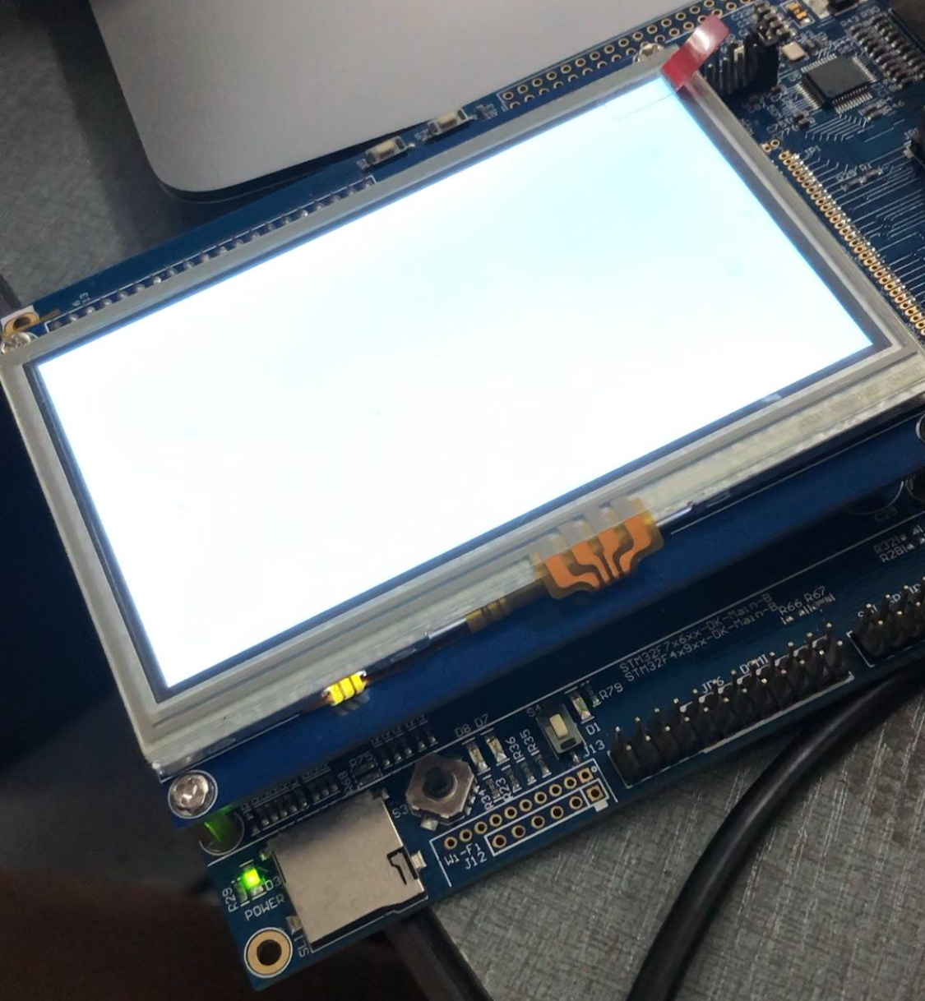
D1亮起
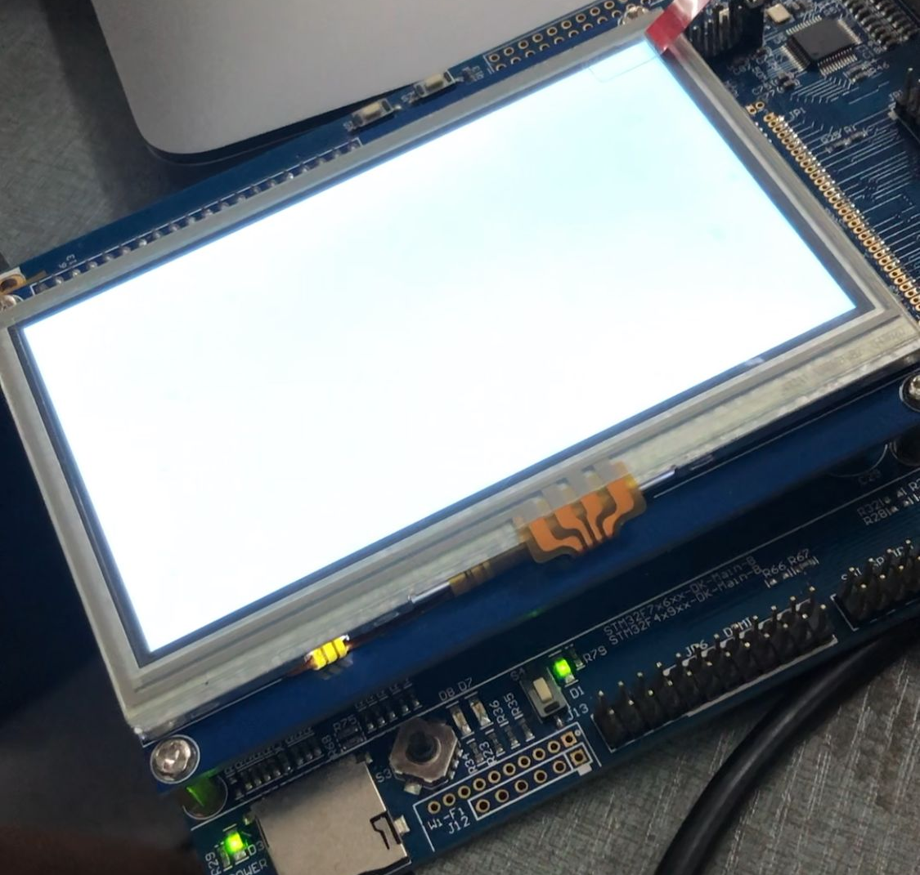

结论与心得
- 掌握Keil MDK开发环境的使用以及在线调试方法；
- 掌握STM32F746NG芯片GPIO端口寄存器的配置；
- 掌握Cortex-M7控制GPIO端口的方法，实现对LED的控制。

摩斯电码闪灯

问题描述
请自行搜索摩尔斯密码表，通过控制D1的亮灭间隔，实现自己姓氏拼音的电码实现。

实验设备
系统：Windows10
IDE：µVision IDEfor ARM 集成开发环境

系统设计（关键20行代码）
摩斯电码规则如下：
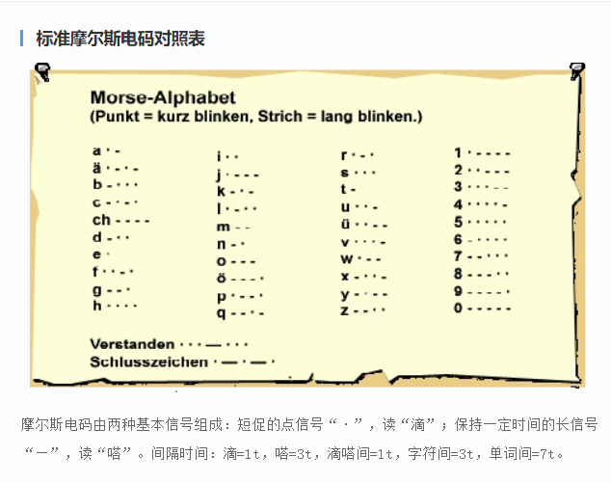
笔者姓氏拼音为“wang”
w: .--
a: .-
n:-.
g:--.
则代码如下
while (1)
{
//start
//w
HAL_GPIO_TogglePin(GPIOA, GPIO_PIN_8);
/* Insert delay */
HAL_Delay(delay);

HAL_GPIO_TogglePin(GPIOA, GPIO_PIN_8);
/* Insert delay */
HAL_Delay(delay);

HAL_GPIO_TogglePin(GPIOA, GPIO_PIN_8);
/* Insert delay */
HAL_Delay(delay*3);

HAL_GPIO_TogglePin(GPIOA, GPIO_PIN_8);
/* Insert delay */
HAL_Delay(delay);

HAL_GPIO_TogglePin(GPIOA, GPIO_PIN_8);
/* Insert delay */
HAL_Delay(delay*3);

HAL_GPIO_TogglePin(GPIOA, GPIO_PIN_8);
/* Insert delay */
HAL_Delay(delay*3);

//a
HAL_GPIO_TogglePin(GPIOA, GPIO_PIN_8);
/* Insert delay */
HAL_Delay(delay);

HAL_GPIO_TogglePin(GPIOA, GPIO_PIN_8);
/* Insert delay */
HAL_Delay(delay);

HAL_GPIO_TogglePin(GPIOA, GPIO_PIN_8);
/* Insert delay */
HAL_Delay(delay*3);

HAL_GPIO_TogglePin(GPIOA, GPIO_PIN_8);
/* Insert delay */
HAL_Delay(delay*3);

//n
HAL_GPIO_TogglePin(GPIOA, GPIO_PIN_8);
/* Insert delay */
HAL_Delay(delay*3);

HAL_GPIO_TogglePin(GPIOA, GPIO_PIN_8);
/* Insert delay */
HAL_Delay(delay);

HAL_GPIO_TogglePin(GPIOA, GPIO_PIN_8);
/* Insert delay */
HAL_Delay(delay);

HAL_GPIO_TogglePin(GPIOA, GPIO_PIN_8);
/* Insert delay */
HAL_Delay(delay*3);

//g
HAL_GPIO_TogglePin(GPIOA, GPIO_PIN_8);
/* Insert delay */
HAL_Delay(delay*3);

HAL_GPIO_TogglePin(GPIOA, GPIO_PIN_8);
/* Insert delay */
HAL_Delay(delay);

HAL_GPIO_TogglePin(GPIOA, GPIO_PIN_8);
/* Insert delay */
HAL_Delay(delay*3);

HAL_GPIO_TogglePin(GPIOA, GPIO_PIN_8);
/* Insert delay */
HAL_Delay(delay);

HAL_GPIO_TogglePin(GPIOA, GPIO_PIN_8);
/* Insert delay */
HAL_Delay(delay);

HAL_GPIO_TogglePin(GPIOA, GPIO_PIN_8);
/* Insert delay */
HAL_Delay(delay*3);
}

源代码清单

main.c
/**
Ö÷³ÌÐò£ºÏµÍ³ÉÏµç³õÊ¼»¯ºó¶ÔGPIOÖÐµÄPA8½øÐÐÅäÖÃ£¬½«ÆäÅäÖÃÎªÊä³ö¶Ë¿Ú²¢¿ØÖÆLEDÉÁË¸¡£
**/
#include "main.h"
#include "system_init.h"

/* Private variables */
uint16_t delay = 100;

void System_Init(void);
void GPIO_Config(void);

/* main */
int main(void)
{
System_Init();

GPIO_Config();

printf("\n\rExample finished\n\r");

/* Toggle IOs in an infinite loop */
HAL_GPIO_TogglePin(GPIOA, GPIO_PIN_8);
/* Insert delay */
HAL_Delay(delay*10);
while (1)
{
//start
//w
HAL_GPIO_TogglePin(GPIOA, GPIO_PIN_8);
/* Insert delay */
HAL_Delay(delay);

HAL_GPIO_TogglePin(GPIOA, GPIO_PIN_8);
/* Insert delay */
HAL_Delay(delay);

HAL_GPIO_TogglePin(GPIOA, GPIO_PIN_8);
/* Insert delay */
HAL_Delay(delay*3);

HAL_GPIO_TogglePin(GPIOA, GPIO_PIN_8);
/* Insert delay */
HAL_Delay(delay);

HAL_GPIO_TogglePin(GPIOA, GPIO_PIN_8);
/* Insert delay */
HAL_Delay(delay*3);

HAL_GPIO_TogglePin(GPIOA, GPIO_PIN_8);
/* Insert delay */
HAL_Delay(delay*3);

//a
HAL_GPIO_TogglePin(GPIOA, GPIO_PIN_8);
/* Insert delay */
HAL_Delay(delay);

HAL_GPIO_TogglePin(GPIOA, GPIO_PIN_8);
/* Insert delay */
HAL_Delay(delay);

HAL_GPIO_TogglePin(GPIOA, GPIO_PIN_8);
/* Insert delay */
HAL_Delay(delay*3);

HAL_GPIO_TogglePin(GPIOA, GPIO_PIN_8);
/* Insert delay */
HAL_Delay(delay*3);

//n
HAL_GPIO_TogglePin(GPIOA, GPIO_PIN_8);
/* Insert delay */
HAL_Delay(delay*3);

HAL_GPIO_TogglePin(GPIOA, GPIO_PIN_8);
/* Insert delay */
HAL_Delay(delay);

HAL_GPIO_TogglePin(GPIOA, GPIO_PIN_8);
/* Insert delay */
HAL_Delay(delay);

HAL_GPIO_TogglePin(GPIOA, GPIO_PIN_8);
/* Insert delay */
HAL_Delay(delay*3);

//g
HAL_GPIO_TogglePin(GPIOA, GPIO_PIN_8);
/* Insert delay */
HAL_Delay(delay*3);

HAL_GPIO_TogglePin(GPIOA, GPIO_PIN_8);
/* Insert delay */
HAL_Delay(delay);

HAL_GPIO_TogglePin(GPIOA, GPIO_PIN_8);
/* Insert delay */
HAL_Delay(delay*3);

HAL_GPIO_TogglePin(GPIOA, GPIO_PIN_8);
/* Insert delay */
HAL_Delay(delay);

HAL_GPIO_TogglePin(GPIOA, GPIO_PIN_8);
/* Insert delay */
HAL_Delay(delay);

HAL_GPIO_TogglePin(GPIOA, GPIO_PIN_8);
/* Insert delay */
HAL_Delay(delay*3);
}
}

config.c
/**
GPIO���ó���
**/

#include "main.h"

static GPIO_InitTypeDef GPIO_InitStruct;

void GPIO_Config(void)
{
/* Enable each GPIO Clock (to be able to program the configuration registers) */
__HAL_RCC_GPIOA_CLK_ENABLE();

/* Configure IOs in output push-pull mode to drive external LED */
GPIO_InitStruct.Mode = GPIO_MODE_OUTPUT_PP; // �������
GPIO_InitStruct.Pull = GPIO_PULLUP; // ����
GPIO_InitStruct.Speed = GPIO_SPEED_HIGH; // ����

GPIO_InitStruct.Pin = GPIO_PIN_8;
HAL_GPIO_Init(GPIOA, &GPIO_InitStruct); // ����ΪPA8
}

运行结果测试与分析
D1熄灭
D1亮起

结论与心得
- 掌握Keil MDK开发环境的使用以及在线调试方法；
- 掌握STM32F746NG芯片GPIO端口寄存器的配置；
- 掌握Cortex-M7控制GPIO端口的方法，实现对LED的控制。

